|  |  |  |
| --- | --- | --- |
| 文件状态：  [√]草稿  [ ] 正式发布  [ ] 正在修改 | 文件标识： | 虚拟宠物医院学习系统功能测试计划 |
| 当前版本： | V1.0 |
| 作 者： | 项目第15组全体成员 |
| 完成日期： | 2024/03/29 |

虚拟宠物医院学习系统  
功能测试计划

版 本 历 史

|  |  |  |  |  |
| --- | --- | --- | --- | --- |
| 版本/状态 | 作者 | 参与者 | 起止日期 | 备注 |
| v0.1 | 项目第15组全体成员 | 项目第15组全体成员 | 2024/03/20 2024/03/22 | 功能测试计划初稿 |
| V1.0 | 项目第15组全体成员 | 项目第15组全体成员 | 2024/03/22 2024/03/29 | 功能测试计划初稿 |
|  |  |  |  |  |

目录

1 概述 1

1.1 软件概述 1

1.2 文档概述 1

2 引用文件 1

3 测试准备 1

3.1 测试环境规划 1

3.2 测试环境示意图 1

4 测试策略 1

5 测试说明 2

5.1 测试项目描述 2

5.2 测试用例 2

6 测试实施安排 2

6.1 测试进度 2

6.2 缺陷管理 2

7 系统功能测试规程 3

7.1 启动标准 3

7.2 中止标准 3

7.3 通过标准 3

8 测试风险分析 4

# 概述

## 软件概述

此系统为虚拟宠物医院学习平台，主要为宠物医学工作者及相关专业实习生提供在线医院导览、科室学习、病例学习、在线测试以及管理员进行病例管理、题库管理、试卷管理、考试管理、科室管理、职能管理、药物管理及系统管理等。

## 文档概述

本文档描述了虚拟宠物医院学习系统的测试准备、测试策略、测试用例设计方法等。

# 引用文件

《虚拟宠物医院学习系统软件需求说明书-G15-v1.0》

《虚拟宠物医院学习系统接口测试计划-G15-v1.0》

# 测试准备

## 测试环境规划

|  |  |  |
| --- | --- | --- |
| **软/硬件** | **版本/配置** | **用途** |
| Windows 11 | 版本号：20H2 | 电脑系统 |
| VSCode | v1.87.2 | 项目编写、运行、测试 |
| Chrome | 122.0.6261.129 | 浏览器 |
| Jest | v29.7 | 单元测试 |
| Vue Test Utils | for vue3 | 单元测试 |
| Cypress | v13.0.0 | 端对端测试 |

## 测试环境示意图

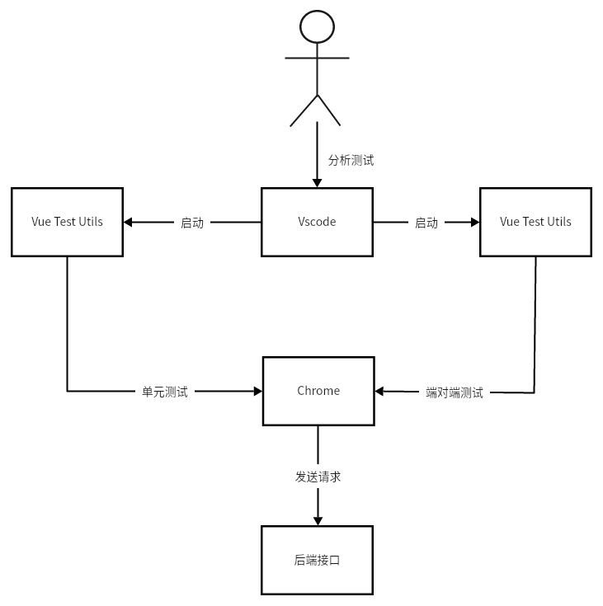

# 测试策略

1. 测试用例设计方法：错误推测法、等价类划分法、场景法
2. 测试数据选取原则：
3. 等价类划分
4. 确定有效、无效等价类
5. 有效等价类，选取两端边界值和中间随意值
6. 无效等价类划分与条件相反情况、其他特殊情况
7. 场景法：模拟用户操作软件的场景，测试系统业务流程，分为基本流（正确流程）和备用流（错误流程）
8. 错误推断法：根据直觉和经验设计测试数据
9. 预期结果定义原则
10. 接口获取数据

|  |  |  |  |
| --- | --- | --- | --- |
| *名称* | *数据类型* | *成功返回值* | *异常返回值* |
| resultCode | int | 200 | 500 |
| message | string | success | 显示相关错误信息 |

1. 正确流程，页面出现预期效果；

错误流程，页面出现及时的阻断与错误警告

# 测试说明

## 测试项目描述

|  |  |  |  |  |
| --- | --- | --- | --- | --- |
| **序号** | **测试项名称** | **测试项标识** | **测试子项标识** | **说明** |
| 1 | 用户相关功能 | VPHL_User | VPHL_User_Register | 验证用户注册功能是否满足需求 |
| 2 | VPHL_User_Login | 验证用户登录功能是否满足需求 |
| 3 | VPHL_User_Logout | 验证用户登出功能是否满足需求 |
| 4 | VPHL_User_Manage | 验证用户信息管理功能是否满足需求 |
| 5 | VPHL_User_MainPage | 验证用户主页与导航栏功能是否满足需求 |
| 6 | VPHL_User_Guide | 验证医院导览功能是否满足需求 |
| 7 | VPHL_User_RolePlaying | 验证职能扮演功能是否满足需求 |
| 8 | VPHL_User_CaseStudy | 验证病例学习功能是否满足需求 |
| 9 | VPHL_User_Test | 验证习题测试功能是否满足需求 |
| 10 | VPHL_User_AIChat | 验证智能助教功能是否满足需求 |
| 11 | 数据管理员相关功能 | VPHL_DataAdmin | VPHL_DataAdmin_Login | 验证数据管理员登录功能是否满足需求 |
| 12 | VPHL_DataAdmin_Manage | 验证数据管理员信息管理功能是否满足需求 |
| 13 | VPHL_DataAdmin_DepartmentManage | 验证科室管理功能是否满足需求 |
| 14 | VPHL_DataAdmin_DrugManage | 验证药品管理功能是否满足需求 |
| 15 | VPHL_DataAdmin_RoleManage | 验证职能管理功能是否满足需求 |
| 17 | VPHL_DataAdmin_QuestionManage | 验证题库管理功能是否满足需求 |
| 18 | VPHL_DataAdmin_TestPaperManage | 验证试卷管理功能是否满足需求 |
| 19 | VPHL_DataAdmin_ExamManage | 验证考试管理功能是否满足需求 |
| 20 | 系统管理员相关功能 | VPHL_Admin | VPHL_Admin_Login | 验证系统管理员登录功能是否满足需求 |
|  | VPHL_Admin_Change | 验证系统管理员信息修改功能是否满足需求 |
|  | VPHL_Admin_Enable/Disable | 验证启用/禁用账号功能是否满足需求 |
|  | VPHL_Admin_AuthorityManagement | 验证权限管理功能是否满足需求 |

## 测试用例

参见《功能测试用例-G15-v0.1.xlsx》

# 测试实施安排

## 测试进度

|  |  |  |  |
| --- | --- | --- | --- |
| **任务名称** | **责任人** | **任务起止时间** | **输出产物** |
| 用户实习生功能用例测试 | 张韵 | 3.27-4.5 | 《用户实习生测试用例-G15-v0.1.xlsx》 |
| 数据管理员功能用例测试 | 陈泽镐 | 3.27-4.5 | 《数据管理员测试用例-G15-v0.1.xlsx》 |
| 系统管理员功能用例测试 | 王胜煜 | 3.27-4.5 | 《系统管理员测试用例-G15-v0.1.xlsx》 |

## 缺陷管理

致命性缺陷：待测

严重性缺陷：待测

一般性缺陷：待测

建议性缺陷：待测

# 系统功能测试规程

## 启动标准

1. 接口测试执行完毕且通过
2. 系统测试环境准备完毕，人员到位
3. 系统测试计划和用例开发完毕并通过评审

## 中止标准

1. 测试环境或关键系统功能不可用
2. 出现宕机、不响应等致命的系统失效

## 通过标准

1. 达到100%功能覆盖和100%典型用户使用场景覆盖
2. 测试用例不通过数的比例 < 1.5 %
3. 不存在缺陷等级为致命性的缺陷
4. 不存在缺陷等级为严重性的缺陷
5. 缺陷等级为一般性的缺陷数量≤ 5
6. 缺陷修改完毕并经过回归测试验证

# 测试风险分析

|  |  |  |  |
| --- | --- | --- | --- |
| **风险标识** | **风险描述** | **危害程度（H/M/L）** | **对策** |
| R1 | 安全漏洞导致数据泄露 | H | 对前端代码进行安全审计；实施输入验证和输出编码 |
| R2 | 多浏览器导致的兼容性问题 | M | 针对多个浏览器进行兼容性测试 |
| R3 | 用户权限管理不严格可能导致安全风险 | M | 检查权限分配，定期进行权限测试，修复潜在问题 |
| R4 | 性能问题，响应时间长 | M | 优化代码、图片、视频请求 |